**Week 1:**

We werken verder aan de tijdsbalk en we werken in deze periode aan de 18e eeuw, dit is dus de Barok periode vanaf 1600 tot 1700!

Verder starten we met het filmpje te bekijken over de Barok periode, waar deze vooral heel belangrijk was (dus in welke landen). Ook d.m.v. een P.P. over deze periode van Versailles bekijken we klassikaal.

Jou opdracht verder voor vandaag is kijk eens een klein stukje terug in de tijd en zie of je opnieuw een Barok beleving vindt in de samenleving. Maak hier een collage van!

**Week 2:**

We starten vandaag met het bedenken van een thema voor jou paneel! Dit paneel wordt gebruikt bij het afsluiten van de IO 10, dit wordt dus gebruikt voor de productpresentatie die je moet gaan maken op je bpv bedrijf! Dus hou daar goed rekening mee!!. Ook starten we in deze periode met het maken van een etalage (en wordt jou paneel voor gebruikt!).

Je zoekt in deze les een duidelijk voorbeeld op google silhouetten van een rustig voorwerp (die je dus in jou productpresentatie gaat gebruiken!).

Jou v.b. stuur je door naar je desbetreffende docent en die gaat dit op A3 formaat uitprinten, vervolgens ga je de instructies van je docent volgen.

**Week 3:**

Vandaag maken we het paneel af! (zie een voorbeeld hieronder). Luister goed naar de instructies.

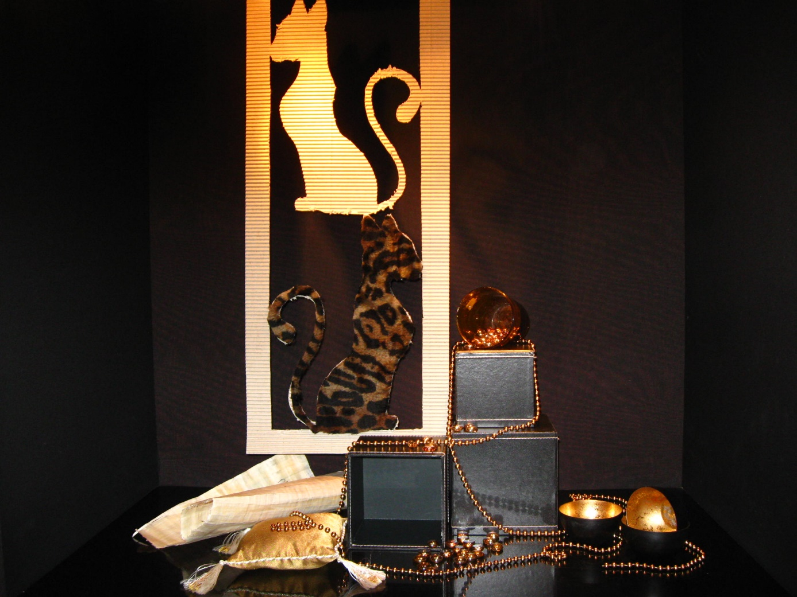

**Week 4:**

We starten vandaag met de etaleer technieken (hoe hang je jou producten op?) en de basis kennis van het maken van een goede compositie!

**Week 5:**

Vandaag maken we een etalage met jou zelf gemaakte paneel! Werk met de juiste producten (jou paneel moet de producten duidelijk kunnen ondersteunen), en hou rekening met o.a. de blikvanger, compositie, verlichting, kleur gebruik (welke kleur kast), e.d.

Zoek ook, op internet, een korte passende tekst voor in een Moederdag etalage! Stuur deze tekst door aan je desbetreffende docent (die gaan we in de volgende les gebruiken).

**Week 6:**

Vandaag starten we met een verrassing opdracht met het maken van een etalage. Hierna maak je nog een keer jou ‘eigen’ etalage, hier krijg je vandaag een eindcijfer voor (ook voor het paneel!).

Neem na deze les je paneel mee en gebruik deze in jou eindpresentatie op het bedrijf.

**Week 7: (deze opdracht kan evt. vervallen)**

We zetten de tekst (die jullie hadden opgestuurd) nu op de ramen van de kleine vitrines. Houd er rekening mee dat je de producten, die je gaat gebruiken in de etalage, nog goed kan zien. De letters mag je niet dik schrijven (vullen)! Dit wordt uitgelegd.